如何对比分析售后方式分布情况？
一、售后处理方式对比分析
第一步：在“首页”左侧导航栏中，打开“销售管理”中的“售后管理”，选择“售后统计分析”中的“售后处理方式分布”
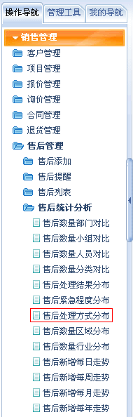
第二步：在“售后处理方式分布”界面中，以图形的形式显示各处理方式售后数量分布情况，非常直观明了。
